05. SPECIÁLIS RÉSZELEM

VESZÉLYES IPARI ÜZEMEK,

VESZÉLYES ÁRU SZÁLLÍTÁS

A település közigazgatási területén található, a hivatásos katasztrófavédelmi szervek üzemazonosítási eljárása során veszélyes ipari üzemként nyilvántartott létesítmények, objektumok:

A telephely az üzemazonosítási eljárás során küszöbalatti üzemnek minősült, a Hatóság súlyos káresemény elhárítási terv készítését írta elő.

Veszélyes ipari üzem neve | Tevékenységi köre | Ipari üzem címe | telefonszáma | Vezető/kapcsolattartó neve | közvetlen telefonszáma
Gallfood Pulykafeldolgozó és Értékesítő kft. | Húsipar, húsfeldolgozás | Kecskemét, Ceglédi út 11. | 76-510-518
KITE ZRT. | Növényvédőszer gyártás és raktározás | Kecskemét, Georg Knorr u.

A veszélyes ipari üzem tevékenységének rövid bemutatása:

- Fő tevékenység: A baromfifeldolgozóban jelenleg a különböző termelőhelyekről beérkező pulykák vágását és nyersáruként történő feldolgozását végzik. Az állatokat külső szállítócég szállítja az üzem területére. Naponta körülbelül 7-8.000 db. pulykát dolgoznak fel. A tovább-feldolgozó üzemben az előzőleg előállított húsáruk egy részének további feldolgozása történik. A pulyka és a tovább-feldolgozó üzem által termelt termékek hűtve, illetve fagyasztva tárolása és kiszállításra történő előkészítése a hűtőházban történik, amelyhez nagy mennyiségű ammónia kerül felhasználásra.
- Elhelyezkedése: Az üzem helyileg a 6000 Kecskemét, Ceglédi út 11. szám alatt található, Kecskemét város északi részén a Ceglédi út – Liszt Ferenc utca – Daróczi köz által határolt területen fekszik, kertvárosi övezetben. Az övezetben található épületek maximális magasság 9,5-12,5 m.
A kerítéstől
észak irányban: >10 m, kertvárosias lakózóna
déli irányban: >20 m ipari üzem, vasúti pályatest túloldalán, családi házas lakózóna
keleti irányban >10 m, kertvárosias, családi házas lakózóna
nyugati irányban >50 m, a vasút túloldalán kertvárosias, családi házas lakózóna
- Közművek: Érintett közművek a telephelytől nyugati, északi és keleti irányban, a környező utcákban húzódnak. Vízvezeték (gerincvezeték) kb. 20 m, gázvezeték kb. 80 m távolságban. A telephely gázkazánháza közvetlen gázvezetékkel van ellátva a telephelyen belül található saját gázfogadó és mérő állomással. A közművek az esetleg kialakuló súlyos balesetben nem érintettek.
- Dolgozói létszám: ~ 520 fő , ebből szellemi: 50 fő, fizikai: 470 fő, A termelésben résztvevő dolgozók nagy része egy műszakban délelőtt végzi a munkáját, de van két, három és folyamatos műszakrendben munkát végző dolgozó is a vállalatnál.

Veszélyes ipari üzem elhelyezkedése, valamint a veszélyeztetett terület elhagyásának irányai:

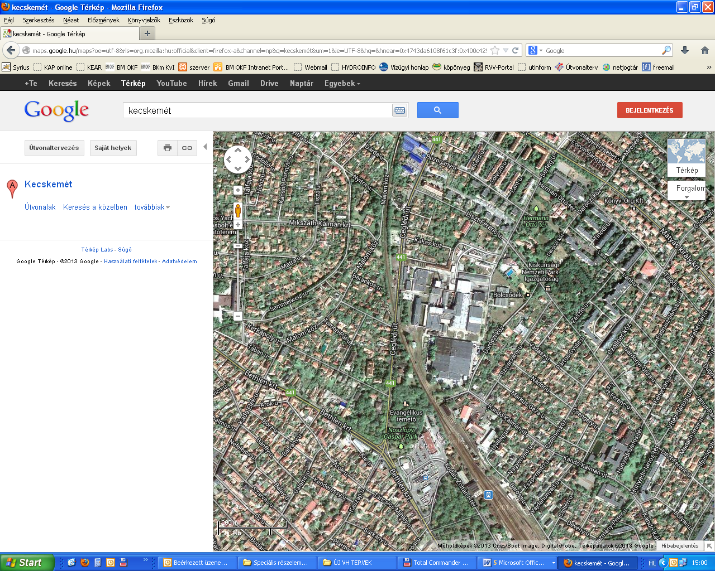

Veszélyes ipari üzem által közvetlenül veszélyeztetett lakóingatlanok (300 m sugarú körben)

Megnevezés | Lakó ingatlanok | Db | Érintett tervezett létszám
Daróczi köz | 1-5. számig | 3 | 8 fő

Veszélyes ipari üzem által közvetlenül veszélyeztetett intézmények (300 m sugarú körben)

Megnevezés | Címe | telefonszáma | Érintett létszám (fő)
Ceglédi úti Óvoda | Ceglédi út 9. | 76/ | 45
Háry Hotel
Penny Market

Veszélyes ipari üzem balesete esetén értesítendő intézmények (300 ≤ 500 m sugarú körben)

Megnevezés | Címe | telefonszáma | Érintett létszám (fő)
Kunság Volán Buszpályaudvar | Noszlopy G. park.
MÁV Vasútállomás | Kodály Z. tér
KNP Természet Háza | Liszt F. u.
Filmstúdió | Liszt F. u.
Humán Rehab Értelmi Fogyatékosok Intézete | Mikszáth krt.

Kimenekített lakosság rövid idejű elhelyezésére alkalmas intézmények:

Intézmény megnevezése | Címe | Telefonszáma
KNP Természet Háza | Liszt F. u. | ………………………..
…………………………………….. | ………………………... | ………………………..
…………………………………….. | ………………………... | ………………………..

Veszélyes áru szállítás

Kecskemét az M5 autópálya, valamint az 5. 52. 54. 44. 441. számú főútvonalak mentén helyezkedik el (közelíthető meg) és a Budapest- Kecskemét- Szeged vasúti vonal halad keresztül.

Közlekedési balesetek veszélyes anyag(ok) közúti szállítása esetén

A veszélyes áruk közúti fuvarozására vonatkozó nemzetközi előírás a következő
• ADR → Veszélyes Áruk Nemzetközi Közúti Szállításáról szóló Európai Megállapodás. (Alkalmazását az 1979. évi 19. törvényerejű rendelet írja elő)

Az előírások értelmében azokat az árukat (nyersanyagokat, félkész- és késztermékeket, tárgyakat és ezek hulladékait) tekintjük veszélyesnek, melyek a szállítás, fuvarozás rendes körülményei között is a velük érintkezésbe kerülő személyekre, tárgyakra és a környezetre veszélyt jelentenek.

A veszélyes áruk, anyagok önmagukban is veszélyforrások; szállítás, fuvarozás közben pedig fokozott veszélyt jelentenek a forgalom lebonyolításában részt vevő személyekre, a veszélyes árukkal együtt fuvarozott árukra, a lakosságra, a környezetre és baleset esetén az elhárítást végzőkre.

A hazai és tranzitáruk szállításában egyre nagyobb a veszélyes áruk szállításának részaránya. A biztonsági előírások maradéktalan betartása esetén is előfordulhatnak műszaki meghibásodások, közlekedési balesetek miatt veszélyes anyagok szállításából adódó katasztrófahelyzetek.

Balesetek típusai:
- a veszélyes anyag kiömlése
- gőzeinek, gázainak terjedése

Veszélyek típusai:
- mérgezés,
- égés
- robbanás
- maróhatás
- reaktív
- radioaktív
- ingerlő
- érzékenységet okozó
- rákkeltő
- mutagén.
Az egyik legfontosabb hibalehetőség az anyagazonosítás hiánya, - szállítás során hamis, hiányos vagy pontatlan adatok közlése - ami a mentés eredményességét alapvetően meghatározza.

A települést érintő veszélyes áru szállítás:

Az alábbi útvonalak kiemelt kockázatot jelentenek

Veszélyes áru szállítás típusa | Szállítási útvonalak | Valószínűsített veszélyes anyag típusok | Legjellemzőbb szállítási időszak
Közúti | M5 5. 52. 54. 44. 441. számú főútvonalak | benzin, gázolaj, olaj, műtrágya | egész évben folyamatos
Vasúti | Budapest- Kecskemét-Szeged | benzin, gázolaj, olaj, műtrágya | egész évben folyamatos

Veszélyes áru szállítás térképi megjelenítése:
5 ER főút
M5 autópálya
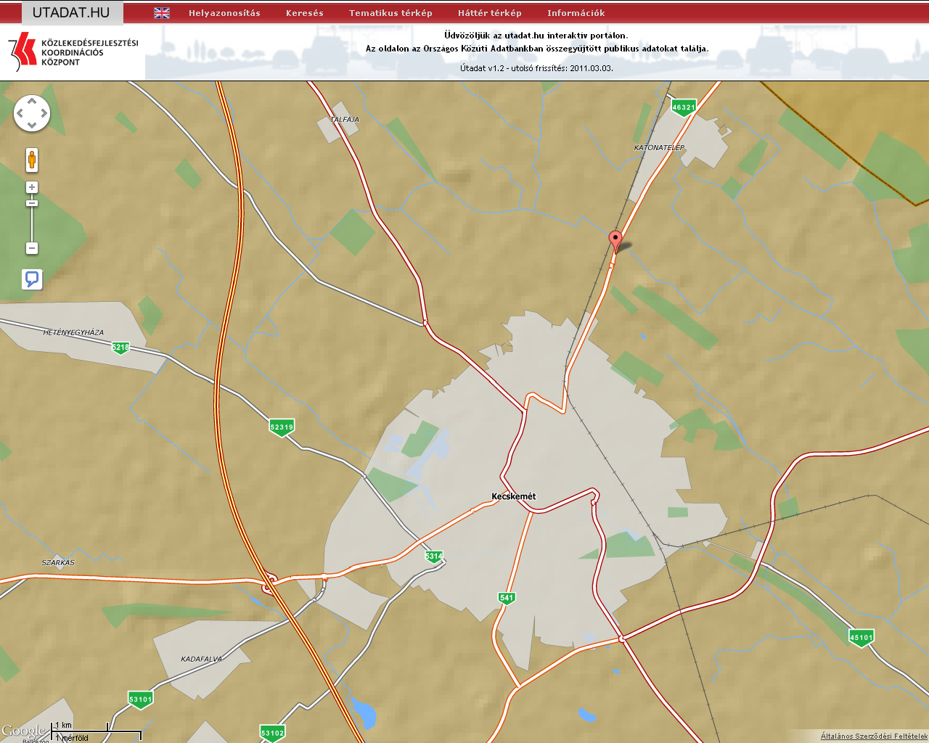
A veszélyes áru szállítás felmérése kapcsán felmerülő forgalomelterelési lehetőségek:

A baleset bekövetkezésének helyétől függően kerül meghatározásra, a rendőrség és a polgárőrség bevonásával.

A veszélyes áru szállítás kapcsán érintett kiemelten veszélyeztetett objektumok adatai:

Fsz | Megnevezés | Cím | Telefonszám | Intézmény jellege
1
2
3
4
4
5

A tűzoltóság kárelhárítási tevékenysége veszélyes áruk közúti szállításakor bekövetkezett balesetek elhárításában:

A tűzoltóság - mint elsődleges beavatkozó - az a szervezet, amely működésénél, tevékenységi körénél, felépítésénél fogva gerincét képezi egy veszélyes áru szállításakor bekövetkezett baleset felszámolásának. Elsőnek érkeznek a helyszínre - néhány kivételtől eltekintve -, melyet a készültség, a riaszthatóság tesz lehetővé.

Az 5-15 percen belül a helyszínre érkező mentők és rendőrség a sérültek ellátásában és a helyszín biztosításában tud segíteni. A tűzoltóság alapvető feladata a tűzoltás és műszaki mentés. Felszerelései csak korlátozottan alkalmasak veszélyes áru káreseteinek a felszámolásához, mert ezek az úgynevezett vegyi-mentés jellegű káresetek komoly felszereltséget igényelnek.

A 24 órás folyamatos készenlét lehetővé teszi, hogy a riasztott egységek éjszaka is legkésőbb 2 percen belül elhagyják állomáshelyüket, és késedelem nélkül a baleset helyszínére vonuljanak.

Katasztrófavédelmi Mobil Labor
Veszélyes anyagokat szállító kamionok, vonatok balesete, vegyi üzemekben, kórházakban, hulladéktárolókban és hasonló, veszélyes anyagokat kezelő és használó létesítményekben, üzemekben bekövetkező rendkívüli események következtében olyan anyagok kerülhetnek a környezetbe, amelyek súlyosan károsíthatják az emberek egészségét.
A veszélyes anyagok jelenlétével, kiszabadulásával, környezetbe kerülésével járó balesetek, természeti és civilizációs katasztrófák esetén az elsődlegesen beavatkozó állomány (tűzoltók, mentők, rendőrök) biztonságos munkafeltételeinek megteremtése, a veszélyes anyagok felderítése, kimutatása, valamint a lakosság és a környezet védelme érdekében kerültek létrehozásra a Katasztrófavédelmi Mobil Laborok. Ezek a csoportok biztosítják a veszélyhelyzet értékelését szolgáló kiinduló adatok gyűjtéséhez, rendszerezéséhez és feldolgozásához, valamint a mérgező vagy sugárzó anyagok helyszíni és laboratóriumi meghatározásához szükséges feltételeket, és szükség esetén közreműködnek a mentesítési feladatok koordinációjában.

MŰVELETI SORREND
1. | a riasztási adatok vétele;
2. | kapcsolatfelvétel, kapcsolattartás az együttműködő szervekkel;
3. | a kialakult helyzet elemzése, értékelése;
4. | az operatív munkaszervek aktivizálása;
5. | a lakosság tájékoztatása;
6. | a veszélyhelyzet elhárításához szükséges erők, eszközök meghatározása;
7. | a mentésben résztvevő erők, eszközök kijelölése;
8. | a kijelölt erők riasztása, útbaindítása;
9. | a kijelölt eszközök átcsoportosítása;
10. | logisztikai biztosítás (lebiztosított objektumok, szolgáltatások, eszközök igénybevétele, egyéni védőeszközök biztosítása, valamint a szükséges keretszerződések életbeléptetése, anyag lelőhelyek aktivizálása);
11. | a mentés, mentesítés megszervezése, koordinálása;
12. | a vegyi felderítés megkezdése, a sérültek felkutatása, ellátása;
13. | a veszélyes anyag azonosítása;
14. | a meteorológiai adatok folyamatos figyelemmel kísérése, értékelése, a vegyi szennyezés terjedésének megállapítása;
15. | az érintett terület lezárása;
16. | a kritikus útszakaszok lezárása, forgalomkorlátozás;
17. | a holtakról való kegyeleti gondoskodás feladatainak megszervezése és irányítása;
18. | a környezeti károk felmérése, másodlagos hatások, szennyeződések felderítése, valamint felszámolása;
19. | az elzárkóztatás, kimenekítés elrendelése;
20. | a mentesítési, fertőtlenítési feladatok végrehajtása;
21. | a keletkezett közműkárok felderítése, azok szükség szerinti szakaszolása;
22. | eredeti helyzet visszaállítása.

Forrás: Katasztrófavédelmi Műveleti Szabályzat

Veszélyes anyagok szállítási balesetei elleni védekezés

- a veszélyes anyag azonosítása, óvintézkedések megtétele,
- a környezeti károk felmérése, másodlagos hatások és szennyeződések felderítése és felszámolása, szakalegységek riasztása,
- kapcsolatfelvétel, valamint folyamatos kapcsolattartás az árut feladó és a fuvarozást végző cég képviselőivel,
- a vegyi felderítés haladéktalan megkezdése, a mérgezettek felkutatása, a kimenekültektől információk gyűjtése,
- a sérültek elsődleges ellátása, a holtakról való kegyeleti gondoskodás feladatainak megszervezése és irányítása,
- az elzárkóztatás, kimenekítés szükségességének értékelése a várható legnagyobb veszélyeztetettség figyelembe vételével (az érintett lakosság létszámának, a terület nagyságának és megközelíthetőségének alapján)
- felkészülés az elzárkóztatásra, illetve a kimenekítéshez kimenekítési útvonalak, gyülekezési és befogadási helyek kijelölése, az ellátás anyagi-technikai feltételeinek biztosítása,
- a mozgásukban korlátozottak elszállításáról való gondoskodás,
- kimenekítés után az érintett területen a vagyonvédelem biztosítása,
- a meteorológiai adatok folyamatos figyelemmel kísérése, értékelése alapján a vegyi szennyezés terjedésének azonnali megállapítása,
- az elsődleges beavatkozó erők, eszközök igény szerinti kiegészítése a polgári védelmi szervezetekkel,
- a veszélyeztetett közművek felmérése, szükség szerinti szakaszolásuk megszervezése, a végrehajtók riasztása,
- a mentésben résztvevő erők, eszközök folyamatos pótlásának biztosítása,
- a beavatkozó állomány váltásának, pihentetésének és ellátásának megszervezése,
- a mentesítési, fertőtlenítési feladatok végrehajtása,
- a közlekedési útvonalak felszabadítása, a meghibásodott, elhagyott járművek biztonságos helyre történő szállítása, őrzésvédelmük megszervezése.

Forrás: Katasztrófavédelmi Műveleti Szabályzat

Veszélyes hulladékok hatásai elleni védekezés

- a veszélyes hulladék azonosítása, a veszélyeztetett terület határainak kijelölése, biztosítása, lezárása, forgalomelterelés, vagyonvédelem biztosítása,
- a felszámolás érdekében kapcsolatfelvétel és folyamatos kapcsolattartás az együttműködőkkel,
- a sérültek elsődleges ellátása, a holtakról való kegyeleti gondoskodás feladatainak megszervezése és irányítása,
- a lakosság folyamatos és objektív tájékoztatása a kialakult helyzetről,
- a meteorológiai adatok folyamatos figyelemmel kísérése, értékelése,
- felkészülés az elzárkóztatásra, illetve a kimenekítéshez kimenekítési útvonalak, gyülekezési és befogadási helyek kijelölése, az ellátás anyagi-technikai feltételeinek biztosítása,
- a közömbösítéshez, felitatáshoz, lokalizáláshoz anyagok és eszközök folyamatos biztosítása,
- a mentésben résztvevő erők, eszközök folyamatos pótlásának, a beavatkozó állomány váltásának, pihentetésének és ellátásának biztosítása,
- az egyéni védekezés módjának és helyének meghatározása,
- légzésvédő eszközök biztosítása.
Forrás: Katasztrófavédelmi Műveleti Szabályzat

A vegyi balesetekkel kapcsolatos feladatok

- információgyűjtés, felderítés,
- vegyi veszély beazonosítása (a veszélyes anyag jelenlétének megállapítása, veszélyes anyag vagy anyagcsoport beazonosítása, rögzítése),
- veszélyes anyag koncentráció azonnali és folyamatos mérése, adatrögzítés,
- veszélyes anyagokkal foglalkozó üzemben a telepített, illetve mobil üzemi érzékelők mérési adatainak értékelése,
- veszélyes anyaggal kapcsolatos esemény tartós hatásainak becslése,
- a mérési eredmények alapján a belső és a külső lezárt terület határának megállapítása, kijelölése, lezárásának kezdeményezése,
- javaslattétel lakosságvédelmi intézkedések bevezetésére (tájékoztatás, riasztás, elzárkózás, kimenekítés),
- veszélyes anyagokkal foglalkozó üzem esetén szükség szerint javaslattétel a külső védelmi terv aktivizálására,
- a beavatkozó állomány szennyezett területen történő tartózkodásának nyilvántartása,
- mentesítési feladatok megszervezése és végrehajtása,
- a kialakult helyzet értékelése, javaslatok kialakítása, javaslattétel társszervek bevonására: rendőrség, mentők, speciális mentőszervezet, érintett önkormányzat, védelmi bizottság, népegészségügyi szakigazgatási szerv, környezetvédelmi hatóság, vízügyi hatóság, áramszolgáltató stb.,
- folyamatos együttműködés az esemény helyszínén tartózkodó beavatkozó állománnyal, illetve amennyiben veszélyes anyagokkal foglalkozó üzemben történt esemény, a helyi beavatkozó erőkkel és az üzem vezetőjével,
- egyéb vegyi esemény felszámolásával kapcsolatos feladat: meteorológiai állomás telepítése,
- adatok mérése, továbbítása,
- személy-, technika-monitorozás.

